
МИНОБРНАУКИ РОССИИ
Федеральное государственное бюджетное образовательное учреждение
высшего образования
«МИРЭА − Российский технологический университет»
РТУ МИРЭА

Практическая работа 3
Тема: Генерация табличных данных

Выполнила: Яна Юрьевна Сопина
ЭФБО-01-23
Принял: Владислав Владиславович Холмогоров

Москва
2026 г.
Содержание
ВВЕДЕНИЕ 3
1 ТЕОРЕТИЧЕСКАЯ ЧАСТЬ 4
1.1 Постановка задачи 4
1.2 Генерация табличных данных 4
1.3 Gaussian Mixture Model 4
1.4 Экспертные модели генерации 5
1.5 Методы оценки качества синтетических данных 5
2 ПРАКТИЧЕСКАЯ ЧАСТЬ 7
2.1 Подготовка данных 7
2.2 Генерация данных с помощью экспертной модели 7
2.3 Генерация данных с помощью Gaussian Mixture Model 7
2.4 Сравнительный анализ данных 7
2.5 Оценка качества синтетических данных 8
ЗАКЛЮЧЕНИЕ 10
ИСТОЧНИКИ 11
ПРИЛОЖЕНИЕ А 12

ВВЕДЕНИЕ
В современной разработке систем машинного обучения большое значение имеет качество и объем обучающих данных. Однако в реальных задачах данные могут быть ограниченными, содержать пропуски или быть труднодоступными.
Одним из способов решения данной проблемы является генерация синтетических табличных данных, позволяющая создавать искусственные выборки, близкие по характеристикам к реальным данным.
В данной работе рассматриваются методы генерации табличных данных на примере датасета автомобилей mpg, содержащего характеристики автомобилей и расход топлива.
Актуальность работы обусловлена широким применением синтетических данных в задачах машинного обучения, тестирования моделей и увеличения обучающих выборок.
Цель работы:
- изучение методов генерации табличных данных;
- построение генеративных моделей;
- анализ качества синтетических данных;
- сравнение различных подходов генерации.

1 ТЕОРЕТИЧЕСКАЯ ЧАСТЬ

1.1 Постановка задачи
В работе рассматривается задача генерации табличных данных для предметной области автомобилей.
В качестве входных признаков используются:
- horsepower — мощность двигателя;
- weight — вес автомобиля;
- acceleration — ускорение.
Целевая переменная:
- mpg — расход топлива.

1.2 Генерация табличных данных
Генерация табличных данных — это процесс создания новых записей, статистически похожих на реальные данные.
Основными задачами генерации табличных данных являются увеличение объема обучающей выборки, устранение дисбаланса классов, повышение устойчивости моделей машинного обучения, а также создание данных в случаях, когда реальные данные отсутствуют или ограничены.
Методы генерации делятся на:
- экспертные;
- статистические;
- методы машинного обучения.

1.3 Gaussian Mixture Model
Gaussian Mixture Model (GMM) — это вероятностная модель, описывающая данные как смесь нескольких нормальных распределений [1].
Каждая компонента смеси описывает отдельную группу объектов.
Преимуществами модели GMM являются способность моделировать сложные распределения данных, генерация реалистичных синтетических объектов и эффективная работа с многомерными признаками.
К недостаткам можно отнести зависимость от количества компонент и чувствительность к параметрам обучения.

1.4 Экспертные модели генерации
Экспертные модели основываются на заранее заданных правилах предметной области.
В данной работе генерация выполняется на основе логики: малолитражные автомобили имеют небольшой вес и высокую экономичность, а мощные автомобили имеют большой вес и высокий расход топлива.
Преимущества:
- простота реализации;
- высокая интерпретируемость.
Недостатки:
- ограниченная реалистичность;
- невозможность описания сложных закономерностей.

1.5 Методы оценки качества синтетических данных
Для оценки качества синтетических данных используются:
- сравнение статистических характеристик;
- анализ распределений признаков;
- визуализация данных;
- метод TSTR (Train on Synthetic, Test on Real).
Метод TSTR (Train on Synthetic, Test on Real) представляет собой подход к оценке качества синтетических данных. Его суть заключается в том, что модель машинного обучения сначала обучается исключительно на синтетически сгенерированной выборке, после чего её качество проверяется на реальных данных.
Такой подход позволяет оценить, насколько хорошо синтетические данные сохраняют закономерности исходного распределения. Если модель, обученная на искусственных данных, показывает хорошие результаты на реальных данных, это означает, что синтетическая выборка достаточно точно отражает структуру и зависимости исходного набора.
Чем выше качество модели, тем более реалистичными считаются синтетические данные [2].

2 ПРАКТИЧЕСКАЯ ЧАСТЬ

2.1 Подготовка данных
В качестве исходного набора использовался датасет mpg, предварительно обработанный в Практических работах №1 и №2.
Предобработка включала:
- удаление пропусков;
- заполнение отсутствующих значений;
- аугментацию данных;
- подготовку признаков для обучения моделей.
В данной работе использовался уже подготовленный набор данных.

2.2 Генерация данных с помощью экспертной модели
При генерации данных использовались логические правила предметной области. Малолитражные автомобили генерировались с небольшим весом и высоким показателем mpg, а мощные автомобили — с большим весом и высоким расходом топлива.

2.3 Генерация данных с помощью Gaussian Mixture Model
Для генерации более реалистичных данных использовалась модель Gaussian Mixture Model (GMM). Модель обучалась на реальных данных и использовала 3 гауссовские компоненты. После обучения было сгенерировано 100 новых записей.

2.4 Сравнительный анализ данных
Было выполнено сравнение:
- реальных данных;
- экспертно-сгенерированных данных;
- данных, созданных с помощью GMM.
Сравнение выполнялось на основе средних значений признаков, анализа распределений данных и визуального анализа гистограмм.
Анализ показал, что GMM лучше сохраняет характеристики реального распределения, а экспертная модель формирует более упрощённые данные, это видно на Рисунке 2.1.
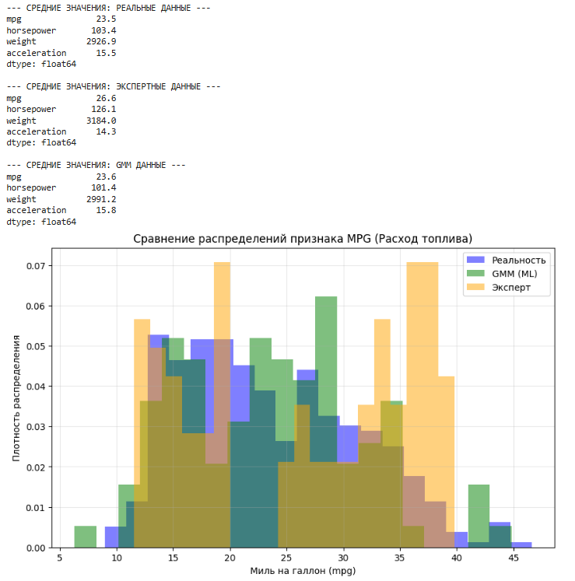
Рисунок 2.1 – Сравнение распределений признака mpg

2.5 Оценка качества синтетических данных
Для проверки качества синтетических данных использовался метод TSTR (Train on Synthetic, Test on Real).
Модель RandomForestRegressor обучалась на синтетических данных GMM и тестировалась на реальных данных.
Результаты (Рисунок 2.2) показывают, что модель, обученная на синтетических данных, демонстрирует более высокую ошибку, однако сохраняет способность выявлять закономерности исходного набора данных.
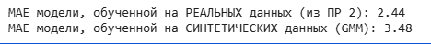
Рисунок 2.2 – Оценка качества синтетических данных

ЗАКЛЮЧЕНИЕ
В ходе работы были изучены методы генерации табличных данных и реализованы различные подходы к созданию синтетических выборок. Были рассмотрены генерация данных с шумом, экспертная генерация, а также генерация с использованием модели Gaussian Mixture Model.
В процессе работы был проведён сравнительный анализ распределений реальных и синтетических данных, а также выполнена оценка качества синтетических выборок методом TSTR. Полученные результаты показали, что синтетические данные могут использоваться для расширения обучающих выборок и сохранения основных закономерностей исходного набора данных.
Было установлено, что качество генерации напрямую зависит от используемого метода. Экспертные модели отличаются простотой реализации и высокой интерпретируемостью, однако создают более упрощённые распределения. В свою очередь, модель GMM обеспечивает более реалистичное распределение признаков и лучше сохраняет статистические характеристики реальных данных.
Таким образом, генеративные методы являются эффективным инструментом для создания синтетических табличных данных и могут применяться в задачах машинного обучения при ограниченном объёме реальных данных.

СПИСОК ИСПОЛЬЗОВАННЫХ ИСТОЧНИКОВ
- SkyPro Wiki. Gaussian Mixture Models: подход к кластеризации многомерных данных [Электронный ресурс]. – Режим доступа:
https://sky.pro/wiki/analytics/gaussian-mixture-models-podhod-k-klasterizacii-mnogomernyh-dannyh/ (дата обращения: 05.05.2026).
- Emergent Mind. Train on Synthetic, Test on Real (TSTR) [Электронный ресурс]. – Режим доступа:
https://www.emergentmind.com/topics/train-on-synthetic-test-on-real-tstr (дата обращения: 05.05.2026).
- GeeksforGeeks. Synthetic Data Generation: Methods, Tools and Applications [Электронный ресурс]. – Режим доступа:
https://www.geeksforgeeks.org/synthetic-data-generation/ (дата обращения: 13.05.2026).

ПРИЛОЖЕНИЕ А
Листинг А.1
def generate_expert_cars(n_samples=100):
data = []
for _ in range(n_samples):
# Логическое правило: 60% малолитражек, 40% маслкаров
cylinders = np.random.choice([4, 8], p=[0.6, 0.4])

if cylinders == 4:
weight = np.random.uniform(1800, 3000) # Легкие
horsepower = np.random.uniform(60, 110) # Маломощные
acceleration = np.random.normal(16, 1.5) # Медленный разгон
mpg = np.random.uniform(25, 40) # Экономичные
else:
weight = np.random.uniform(3500, 5000) # Тяжелые
horsepower = np.random.uniform(140, 230) # Мощные
acceleration = np.random.normal(12, 1.5) # Быстрый разгон
mpg = np.random.uniform(10, 20) # Жрут топливо

data.append([mpg, horsepower, weight, acceleration])

return pd.DataFrame(data, columns=['mpg', 'horsepower', 'weight', 'acceleration'])

# Генерируем 100 машин по правилам эксперта
df_expert_syn = generate_expert_cars(100)
print("Экспертные данные сгенерированы! Размер:", df_expert_syn.shape)

from sklearn.mixture import GaussianMixture

# 2. ML МОДЕЛЬ ГЕНЕРАЦИИ (GMM)
features_for_gen = ['mpg', 'horsepower', 'weight', 'acceleration']

# Обучаем GMM на реальных чистых данных
gmm = GaussianMixture(n_components=3, covariance_type='full', random_state=42)
gmm.fit(df_clean_ml[features_for_gen])

# Генерируем 100 новых машин с помощью ИИ
gmm_samples, _ = gmm.sample(100)
df_gmm_syn = pd.DataFrame(gmm_samples, columns=features_for_gen)

print("Синтетические данные GMM сгенерированы! Размер:", df_gmm_syn.shape)

# 3. СРАВНИТЕЛЬНЫЙ АНАЛИЗ (Субъективные метрики)

print("--- СРЕДНИЕ ЗНАЧЕНИЯ: РЕАЛЬНЫЕ ДАННЫЕ ---")
print(df_clean_ml[features_for_gen].mean().round(1))
print("\n--- СРЕДНИЕ ЗНАЧЕНИЯ: ЭКСПЕРТНЫЕ ДАННЫЕ ---")
print(df_expert_syn.mean().round(1))
print("\n--- СРЕДНИЕ ЗНАЧЕНИЯ: GMM ДАННЫЕ ---")
print(df_gmm_syn.mean().round(1))

# График наложения гистограмм
plt.figure(figsize=(10, 6))
plt.hist(df_clean_ml['mpg'], bins=20, alpha=0.5, label='Реальность', density=True, color='blue')
plt.hist(df_gmm_syn['mpg'], bins=20, alpha=0.5, label='GMM (ML)', density=True, color='green')
plt.hist(df_expert_syn['mpg'], bins=20, alpha=0.5, label='Эксперт', density=True, color='orange')
plt.title('Сравнение распределений признака MPG (Расход топлива)')
plt.xlabel('Миль на галлон (mpg)')
plt.ylabel('Плотность распределения')
plt.legend()
plt.grid(True, alpha=0.3)
plt.show()

# 4. ОБЪЕКТИВНЫЕ МЕТРИКИ (TSTR: Train on Synthetic, Test on Real)

# Готовим синтетические данные от GMM для обучения
X_train_syn = df_gmm_syn[['horsepower', 'weight', 'acceleration']]
y_train_syn = df_gmm_syn['mpg']

# Обучаем Случайный Лес на синтетике
model_tstr = RandomForestRegressor(n_estimators=100, random_state=42)
model_tstr.fit(X_train_syn, y_train_syn)

# Делаем предсказания на РЕАЛЬНЫХ тестовых данных (X_test_clean из 2 практики)
preds_tstr = model_tstr.predict(X_test_clean)
mae_tstr = mean_absolute_error(y_test_clean, preds_tstr)

print(f"MAE модели, обученной на РЕАЛЬНЫХ данных (из ПР 2): {mae_ensemble:.2f}")
print(f"MAE модели, обученной на СИНТЕТИЧЕСКИХ данных (GMM): {mae_tstr:.2f}")

